חלק א- קבוצה 25
- הסבר כללי
האפליקציה Pet society"" תייצג מכון ווטרינרי התאפשר מעקב אחר פרופיל חיית המחמד של הלקוח, זימון תורים לשירותי המכון השונים כגון: בדיקה שגרתית, הזמנת חיסון, שטיפה ותספורת וניתוחים.

האפליקציה תאפשר להזמין תורים עבור 5 שירותים שונים בהתאם לזמינות ופניות העובדים. כיום אין אתר המרכז את כלל השירותים המוצעים במכון הווטרינרי ואין מעקב שוטף אחר פרופיל חיית המחמד הן מצד הלקוח והן מצד המכון. הדבר מוביל למספר קשיים מרכזיים:
- קושי בסנכרון מספר שירותים באותו ביקור.
- מעקב ידני אחר הטיפולים של חיית המחמד.
- היעדר התראות על ביקורים קרובים/טיפולים נחוצים.
- קושי בניהול הלקוחות וקביעת התורים באופן יעיל.

- דרישות UX:
- היוזר- המשתמשים של האתר הם בעלי חיות מחמד המעוניינים להשתייך למכון ווטרינרי ולקבל טיפולים ושירותים במקום אחד. משתמשים המעוניינים לעקוב אחר טיפולים, הוצאות ובדיקות של חיית המחמד בצורה מסודרת, ממוחשבת ונוחה.
- הצרכים הרלוונטיים של המשתמשים- מעקב אחר היסטוריית טיפולים של חיית המחמד, בניית תיק אישי עבור חיית המחמד, זימון תורים לשלל השירותים במקום אחד מרוכז, קבלת תזכורות עבור טיפולים חיוניים.
- השירותים שהאתר נותן למשתמשים- התחברות למשתמש של בעל חיית המחמד, בניית פרופיל ותיק אישי (עבור חיה אחת או יותר), זימון תורים לשירותי המכון, קבלת התראות על תורים עתידיים והמלצות טיפולים.
- המערכת תאפשר את השירות באמצעות התהליכים הבאים-
- ההרשמה לאתר תכלול 2 שלבים. שלב א- יצירת פרופיל משתמש (בעלים), עבור יצירת פרופיל זה יידרש המשתמש להזין מייל וסיסמה. שלב ב- יצירת תיק אישי עבור כל חיית מחמד , שלב זה כולל מילוי פרטים אודות חיית המחמד.
- היסטוריית הטיפולים/ביקורים תישמר בתיק האישי של חיית המחמד ותתאפשר גישה אליה בכל רגע נתון.
- המערכת תאפשר זימון תורים ל- 5 שירותים ( טיפול שגרתי, חיסונים, שטיפה, תספורת, ניתוחים כירורגים). כמו כן, ניתן יהיה לבטל את התור.
- המערכת תתזכר את המשתמש בביקורים עתידיים כ-24 שעות לפני מועד הביקור.
- המערכת תמליץ למשתמש לקבוע תור לטיפול נחוץ.
- התוכן הנדרש על מנת לספק את השירות-
-פרטים אישיים עבור פרופיל משתמש: שם מלא, תעודת זהות, מייל, סיסמא, טלפון נייד, עיר מגורים.
-פרטיים אישיים עבור תיק אישי של חיית המחמד: שם, גיל, מין, סוג בע"ח, גזע, צ'יפ, רגישויות ותמונה.
- בסיס נתונים המכיל את פרטי השירותים השונים, המשתמשים, חיות המחמד, התורים.
- קבלת פניות מלקוחות על ידי קישור המייל של המכון.
- מבנה הנתונים יהיה מודל טבלאי (SQL) שיבוצע באמצעות שאילתות לשליפת הנתונים. (נספח 1- ERD)

USERS ( ID, First Name, Last Name, Email Address, Phone Number, Password, City)
PETS ( ID (USERS), Name, Age, Gender , Animal Type, Breed, Chip, Allergies, Image path)
TREATMENTS ( Treatment Type, Duration, Price)
EMPLOYEES( ID, First Name, Last Name, Treatment Type (TREATMENTS))
APPOINTMENTS ( {ID, Name} (PETS), DT , ID(EMPLOYEES), Status)
טבלת משתמשים- ת.ז (מפתח ראשי), שם פרטי, שם משפחה, מייל, טלפון, סיסמא, עיר מגורים.
טבלת חיות מחמד- ת.ז (מפתח ראשי מטבלת משתמשים), שם (מפתח ראשי), גיל, מין, סוג בע"ח, גזע, צ'יפ, אלרגיות ותמונה.
טבלת טיפולים- סוג טיפול (מפתח ראשי), משך טיפול, מחיר.
טבלת מטפלים- ת.ז (מפתח ראשי), שם פרטי, שם משפחה, סוג טיפול (מטבלת טיפולים).
טבלת תורים – ת.ז ושם (מפתח ראשי מטבלת חיות מחמד), תאריך ושעה )מפתח ראשי), ת.ז (מטבלת מטפלים), סטאטוס.

- ספסיפקציות UI:
- הרושם שהאפליקציה מבקשת להשאיר על המשתמש:
- יעילות- האפליקציה תיתן דגש על יעילות על ידי הקטנת מספר השלבים הנדרשים לביצוע משימות נפוצות, יושמו כפתורים לגישה מהירה וקיצורי דרך לפעולות חיוניות על מנת לחסוך זמן למשתמשים.
- עצמאות- האפליקציה מאפשרת למשתמשים לעקוב אחר התיק האישי של חיות המחמד שלהם, שם יוכלו לראות את היסטוריית הטיפולים שלהם. כמו כן, יוכלו לקבוע תור באופן עצמאי.
- אבטחת מידע ופרטיות- האפליקציה עוסקת בנושאים רפואיים ולכן הכניסה למשתמש ספציפי תהיה רק על ידי הכנסת המייל והסיסמא האישית על מנת לשמור את הפרטים חסויים וליצור אמון בקרב המשתמש ובנוסף יתאפשר למשתמש לצפות במדיניות פרטיות לפי הרשמתו לאפליקציה.
- האמצעים הגרפיים שמשרתים את מטרות אלו- העיצוב של האפליקציה יהיה באווירת הסביבה הטבעית של בעלי החיים. שימוש בגוונים ירוקים ישדרו אווירת רוגע ושלווה ויוכלו לדמות את צבעי הטבע. הפונט בו בחרנו להשתמש הינו .SPOOFצבע הפונט והכפתורים הינו ירוק כהה על מנת לבלוט כנגד הרקע הבהיר והניטרלי.

הצבעים בהם השתמשנו:

#F5FFE4-

#666F5A -

#D9D6DF -

- Wireframes:

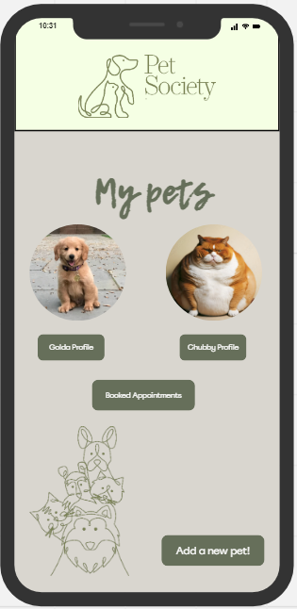
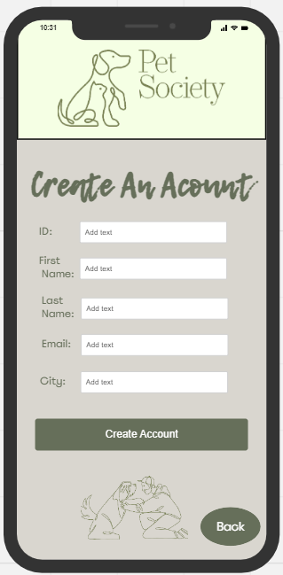
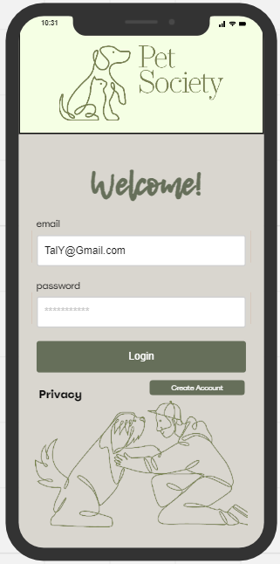
מסך יצירת משתמש על ידי הזנת הפרטים האישיים. בסיום התהליך יוכל המשתמש ליצור את החשבון. במידת הצורך יוכל המשתמש לחזור אחורה אל מסך ההתחברות.
מסך הבית- במסך זה יוכל המשתמש להיכנס לכל אחד מפרופילי החיות מחמד שברשותו. בנוסף, יוכל לעיין בתורים המוזמנים ובמידת הצורך להוסיף פרופיל חדש לחיית מחמד.
מסך התחברות לאפליקציה על ידי הזנת מייל וסיסמא. תינתן אפשרות ליצור משתמש חדש. בנוסף, ניתן יהיה לצפות בתקנון אבטחת המידע והפרטיות.

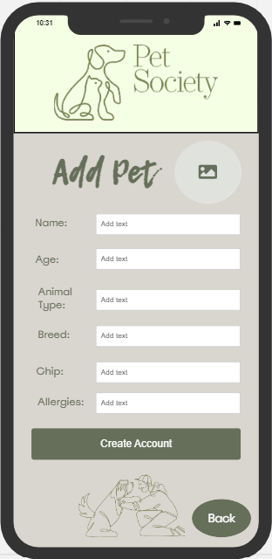
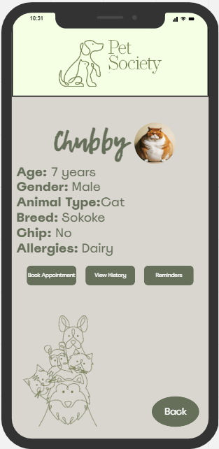
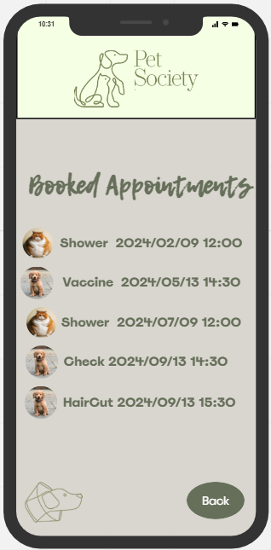
מסך תורים מוזמנים- במסך זה יוכל המשתמש לצפות בכל התורים המוזמנים לכל חיות המחמד שברשותו. כמו כן, יוכל לחזור למסך הבית.
מסך פרופיל חיית המחמד- במסך זה יוכל המשתמש לצפות בפרופיל חיית המחמד שלו. כמו כן, יוכל לגשת לאחד מ-3 השירותים הבאים: הזמנת תור, צפייה בהיסטוריה ותזכורות. בנוסף, יוכל לחזור למסך הבית.
מסך יצירת פרופיל חיית מחמד- במסך זה יוכל המשתמש ליצור פרופיל חדש על ידי הזנת הפרטים הרלוונטיים. כמו כן, יוכל לבחור תמונה מתאימה. בנוסף, יוכל לחזור למסך הבית.

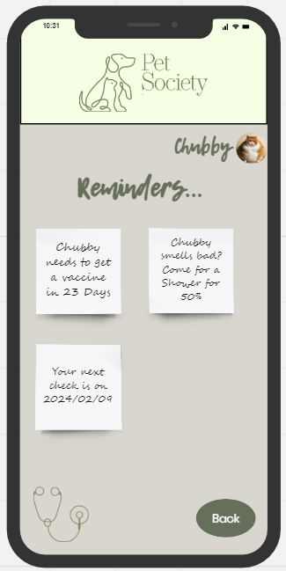
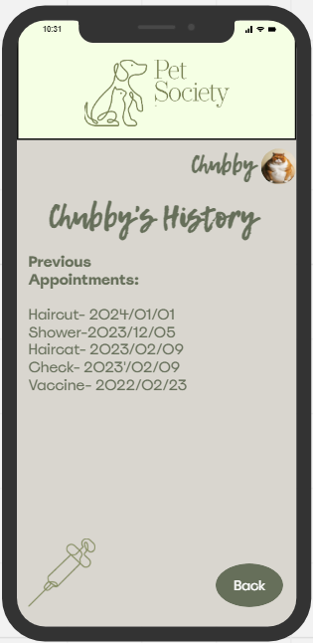
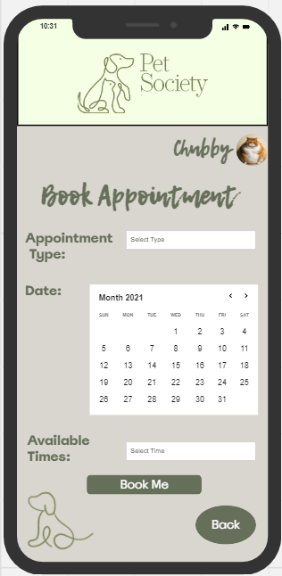
מסך צפייה בהיסטוריה – במסך זה יוכל המשתמש לצפות בהסטוריית ההזמנות של חיית המחמד. בנוסף יוכל לחזור למסך פרופיל חיית המחמד שלו.
מסך תזכורות – במסך זה יוכל המשתמש לצפות בתזכורות אודות חיית המחמד שלו. בנוסף יוכל לחזור למסך פרופיל חיית המחמד.
מסך הזמנת תור – במסך זה יוכל המשתמש להזמין תור עבור חיית המחמד על ידי הזנת הפרטים הרלוונטים. בנוסף יוכל לחזור למסך פרופיל חיית המחמד שלו.

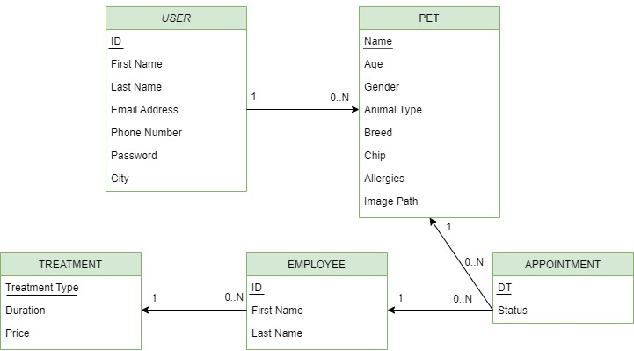
נספח 1 - ERD

